LABORATORIEOPPGAVE V04
Transistor forsterkerkoblinger
FAG: Elektronikk

INNHOLD:
- studere enkle forsterkerkoblinger
- studere klipping
- studere forsterkning, faseforskyvning, inngangs- og utgangsimpedans

- TID:
4 skoletimer

- MÅL:
Etter endt forsøk skal studentene:
- ha god kjennskap til FE-forsterkere.
- kjenne til begreper som forsterkning, faseforskyvning, inngangsimpedans og utgangsimpedans

- HENVISNINGER:
ELECTRONIC DEVICES AND CIRCUIT THEORY Kap 3, 4 og 5.

- INSTRUMENTER OG UTSTYR:
1 stk signalgenerator
1 stk spenningsforsyning
2 stk digitale multimetere
1 stk oscilloskop
1 stk dekademotstand
1 stk transistor BC546B
1 stk. 1kΩ
1 stk 1,2kΩ
1 stk 5,6 kΩ
1 stk 10 kΩ
2 stk 22 kΩ
1 stk 82 kΩ
1 stk 1MΩ
2 stk 10μF – polariserte (katoden er merket og skal kobles til laveste DC-nivå)
1 stk 47μF – polarisert (katoden er merket og skal kobles til laveste DC-nivå)

- TEORI:
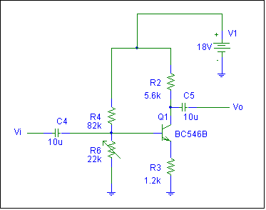Vi skal i denne oppgaven studere en forsterkerkobling og se på ulike teoretiske begreper knyttet til disse.
Figur 1. Transistorkobling
Spørsmål:

- Ta for deg koblingen i figur 1 og svar på følgende
- Hva skjer med I_{C} dersom V_{BE} øker?
- Hva skjer med V_{C} dersom I_{C} øker?
- Hva skjer med V_{E} dersom I_{C} øker?
- Hva skjer med V_{CE} dersom I_{C} øker?

- Ta også for deg punktene i- iv ovenfor når V_{BE} og I_{C} synker.

- Finn signalforsterkningen for følgende verdier av R2: 4,7kΩ, 5,6kΩ og 6,8kΩ.

- Hvilken faseforskyvning er det mellom basis og kollektor?

- Hva er hensikten med kondensatorene C4 og C5?

- Vi avkobler R3 med en kondensator. Hvor stor er signalforsterkningen nå (R varierer som i ‘C’)?

Koblingen over stabiliserer seg på et arbeidspunkt. For å få forsterkeren til å forsterke signaler kan vi sende inn et signal på inngangen, V_{i}. Forsterkeren vil forsterke opp signalet og dette kan vi måle på utgangen, V_{o}.

I forbindelse med forsterkere ser vi på en del viktige begreper:

Inngangsimpendans:

Utgangsimpendans:

Spenningsforsterkning:

Dersom du har problemer med målingene på utgangen av forsterkeren setter du på en stor last.

- GJENNOMFØRING:

  - FE-forsterker med emittermotstand:

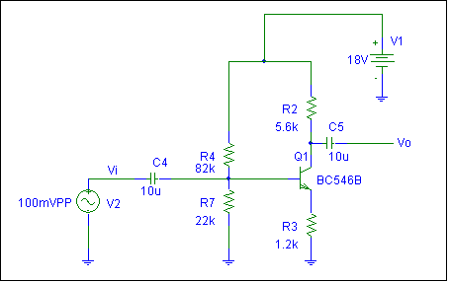
Figur 2. Transistorkobling

V2 – signalgenerator som stilles inn til High Z, frekvens 5kHz og signal 300mVpp.

- Forsterkning/faseforskyvning:

Kobl opp forsterkeren etter figur 2. Benytt dekademotstanden som R2. V2 kobles ikke til enda..

- Mål fortsterkerens arbeidspunkt.

- Koble til signalgeneratoren, V2.
Koble probene på oscilloskopet til basis og kollektor på transistoren. Mål signalene – angi DC-nivåene signalene ligger rundt og amplituden til AC-signalet.
Hvor stor er forsterkningen mellom basis og kollektor?
Hvilken faseforskyvning er det mellom basis og kollektor?
Sammenligne innsignal i forhold til utsignal i samme diagram.
Forklar kort hva som skjer med transistorkoplingen når signalgeneratoren påtrykker signalet. (Ta med både positiv og negativ halvperiode.) Legg spesielt vekt på hva som skjer med V_{BE}, I_{C}, V_{C} og V_{E.}

- Sett på motstand lik 1MΩ som last.
Flytt probene til V_{i} og V_{o}. Husk DC-mode på oscilloskopets kanaler.
Hva skjer når du flytter på probene?
Hva er hensikten med kondensatorene C4 og C5?

Flytt probene til basis og emitter.
Hvor stor er forsterkningen mellom basis og emitter?

Hva er faseforskyvningen?
Sammenligne inn- og utsignal i samme diagram.

- Kollektormotstandens innvirkning:

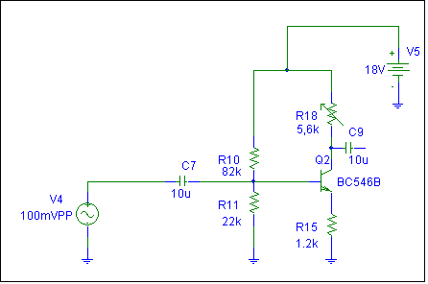

V_{o}
V_{i}

Figur 3. Forsterkerkobling med variabel kollektormotstand.

Vi skal undersøke hvordan kollektormotstandens verdi påvirker forsterkeren. Vi setter da inn en dekademotstand, R18, for kollektormotstanden.

- Koble fra signalgeneratoren, V4. Still dekademotstanden til 5,6kΩ.
Mål DC-spenningen på kollektoren.

- Hva skjer med DC-spenningen på kollektor når R18 justeres oppover/nedover?
Forklar hvorfor.

- Koble til signalgeneratoren. Still frekvensen til 5kHz (husk High Z). Bruk oscilloskopet til å måle V_{i} og V_{o}. Start med et innsignal lik 100mVpp og øk innsignalet til forsterjkeren klipper.

Finn forsterkningen for følgende verdier av R18: 4,7kΩ, 5,6kΩ og 6,8kΩ. Hvordan stemmer forsterkingen med det du regnet ut i forarbeidet? Forklar eventuelle avvik.

Finn den nøyaktige verdien av V_{i} der forsterkeren begynner å klippe for motstandsverdien 5,6kΩ og angi hvilken halvperiode på utsignalet som klippes.

Forklar hva som skjer med forsterkeren når innsignalet har en slik amplitude at forsterkeren begynner å klippe.

- Inngangsimpedans:

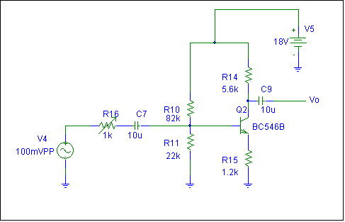

Figur 5. Oppkobling for måling av inngangsimpedans.

Figur 5 viser en oppstilling som gjør det mulig å måle inngangsimpedansen til et transistortrinn. Vi benytter halveringsmetoden.

Den går ut på å koble en dekademotstand, R16, i serie med signalgeneratoren og justere den. Dekademotstanden settes til 0Ω og ved hjelp av oscilloskopet måler vi på basis (eller utgangen) av forsterkeren og registrerer amplituden. Dekademotstanden justeres oppover slik amplituden på målestedet halveres.
Dekademotstanden viser nå forsterkerens inngangsimpedans.

Forklar hvorfor dekademotstanden må settes til 0Ω i utgangspunktet.

- Forklar hvorfor dekademotstanden viser inngangsimpedansen til forsterkeren når målespenningen er halvert.

- Mål inngangsimpedansen til forsterkeren over.

- Utgangsimpedans:
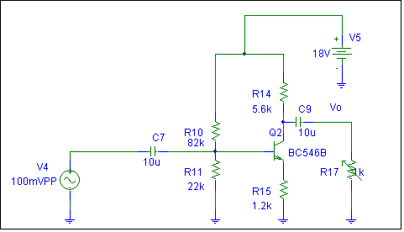

Figur 6. Oppkobling for måling av utgangsimpedans

Utgangsimpedansen for et transistortrinn kan finnes ved hjelp av kobling som vist i figur 6. Vi benytter halveringsmetoden. Utgangssignalet måles med et oscilloskop mens dekademotstanden, R17, er stilt opp til maksimal verdi. Så skrus verdien på dekademotstanden ned til utspenningen halveres. Dekademotstanden viser nå utgangsimpedansen.

- Forklar hvorfor R17 må stilles til maksimal verdi i utgangspunktet.

- Forklar hvorfor dekademotstanden viser utgangsgimpedansen til forsterkeren når målespenningen er halvert.

- Mål utgangsimpedansen til forsterkeren over.
  - FE-forsterker med avkoblet emittermotstand:

Forsterkerkoblingen i figur 7 har en avkoblet emittermotstand. Avkoblingen gjør vi med kondensatoren C3. Signalgeneratoren stilles inn for 5 kHz og High Z. Pass på å bruke stort nok innsignal på V1.
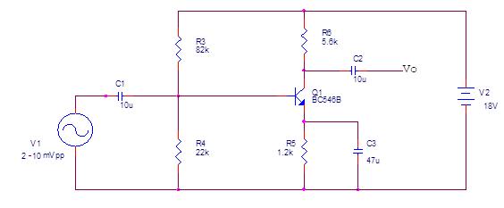
Figur 7. FE-trinn med avkoblet emittermotstand.

Hva er forsterkerens arbeidspunkt? (måles med signalgeneratoren frakoblet.
Sammenlign med arbeidspunktet du fant for forsterkeren i figur 2 (pkt 7.1.1.1) – kommenter.

- Still signalgeneratoren slik at forsterkeren nesten klipper på utgangen.
Mål V_{i} og V_{o} med oscilloskopet. Tegn signalene i samme koordinatsystem.
vor stor er forsterkningen?
Hvordan stemmer dette med det du regnet ut i forarbeidet?

